「情報安全指導事例」関連リンク
文化庁  http://www.bunka.go.jp/index.html  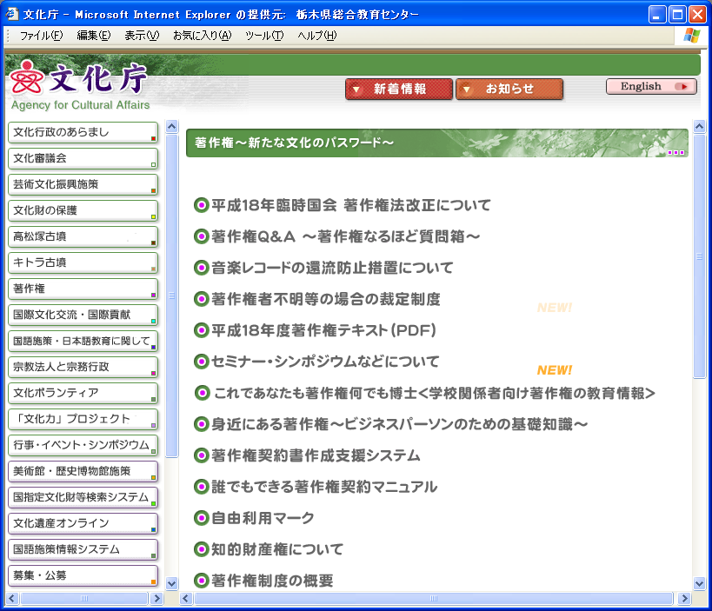 | コピーライトワールド（著作権情報センター）http://www.kidscric.com/  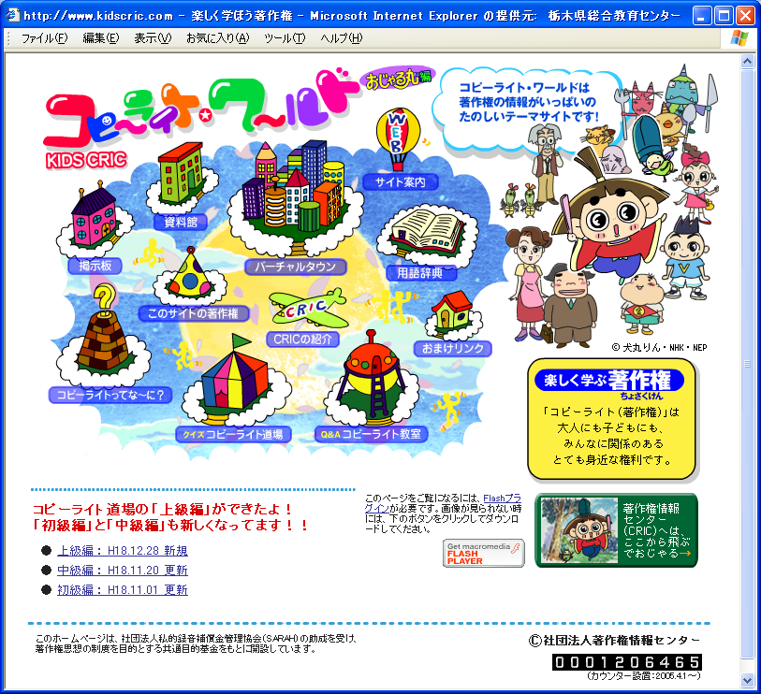
ネット社会の歩き方（電子商店街）  http://www.cec.or.jp/net-walk/  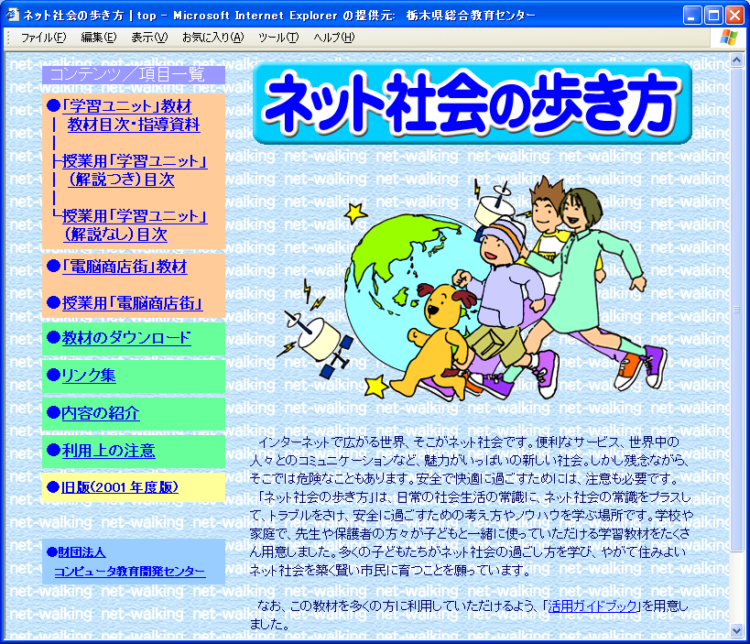 | 情報モラル研修教材2005  http://sweb.nctd.go.jp/kyouzai_new/index.htm  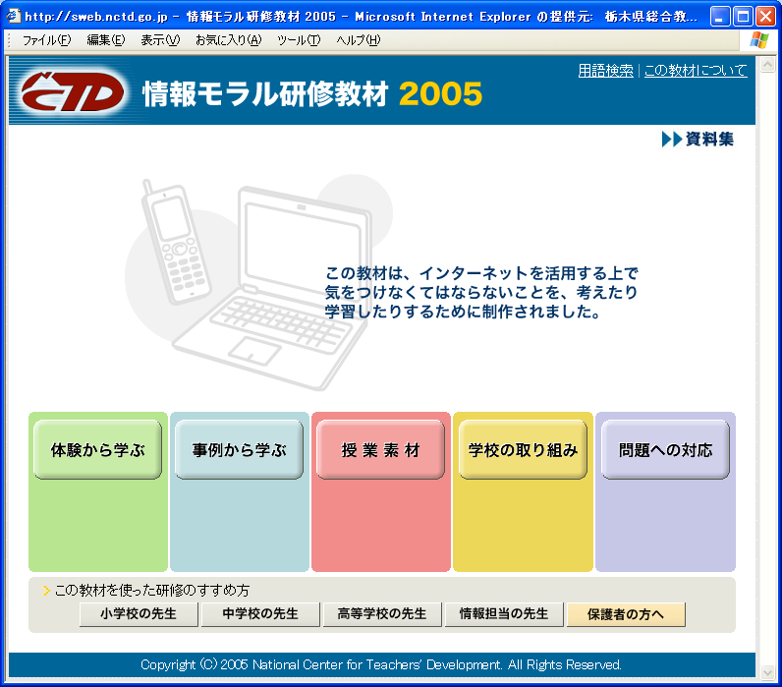
(社)コンピュータソフトウェア著作権協会ACCS http://www.accsjp.or.jp  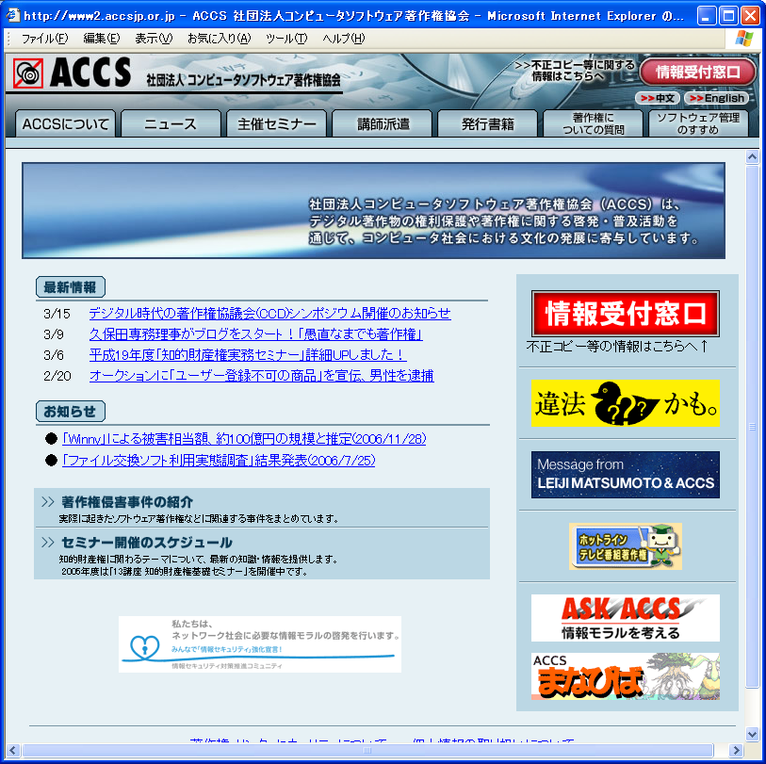 | ポリスチャンネル：ビデオライブラリーhttp://www.police-ch.jp/video/h.html  